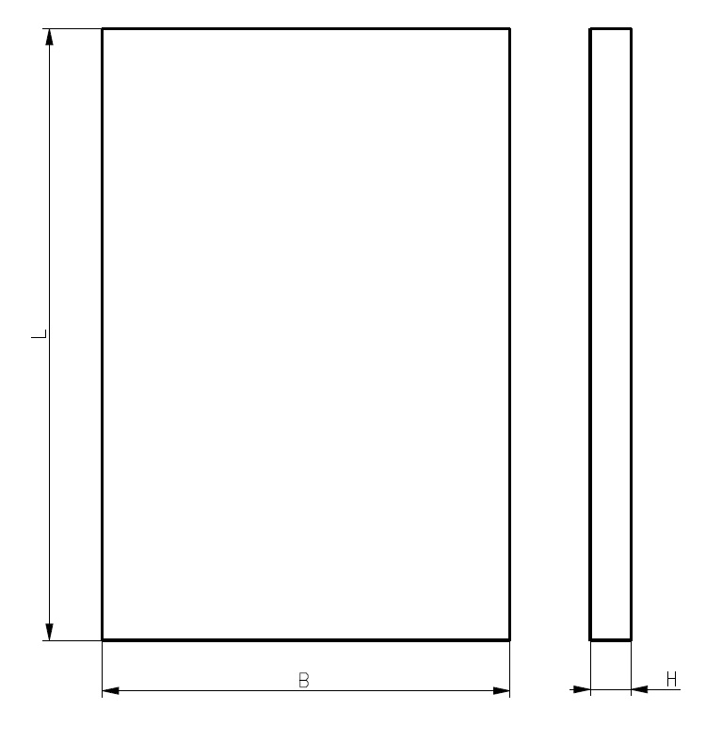
Размер | Значение в миллиметрах
L
B
H

